Analyse objective d'une photo

CHP_0198_Verdon2
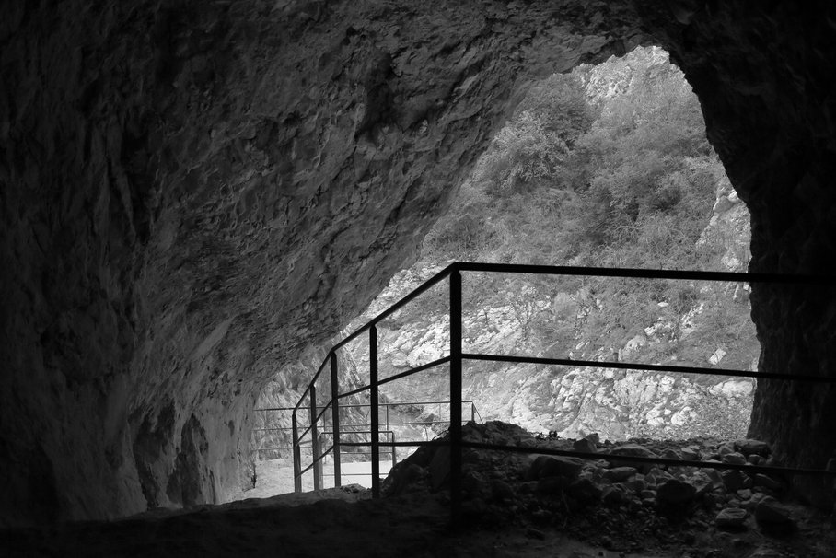 | Jeudi 17 septembre 2026  CHP_0198_Verdon2  None None  JPG

Découverte de l'image et du sujet
Cette photographie en noir et blanc relève de la photographie de paysage, à la lisière de l'architecture et du documentaire de voyage. Elle montre l'intérieur d'une grotte ouverte sur un défilé rocheux, où une rambarde métallique guide un cheminement aménagé. Le sujet réel est le seuil entre l'obscurité minérale et la lumière extérieure, plus que la cavité elle-même. La voûte, sombre et rugueuse, encadre la végétation éclairée au fond.
L'ambiance est austère, silencieuse et légèrement oppressante, dominée par un contraste marqué entre les masses noires au premier plan et la clarté de l'ouverture. La rambarde, par ses lignes géométriques nettes, introduit une présence humaine discrète qui s'oppose à la matière brute de la roche. Le photographe semble chercher une tension entre refuge et passage, entre l'enfermement et l'échappée vers l'extérieur.
L'image s'adresse aux amateurs de photographie en noir et blanc, de géologie, de randonnée et de patrimoine naturel, ainsi qu'aux lecteurs de publications de voyage ou d'expositions contemplatives. Sa force de communication tient à la lisibilité immédiate de sa composition, qui conduit le regard du premier plan sombre vers la lumière. Son évocation reste toutefois générale, faute d'éléments narratifs ou de repères de lieu précis.
Titres proposés par l'IA
- Le seuil des ombres
- Garde-fou contre la lumière
Musiques suggérées
- Hans-Joachim Roedelius — Wasser im Wind
Des textures douces et suspendues qui évoquent l'ouverture lumineuse de la grotte et l'air qui circule entre la roche et le paysage
- Jon Hassell — Dream Theory in Malaya
Une trompette étirée et des rythmes lointains qui épousent la profondeur minérale de l'ombre et le passage vers la lumière blanche du dehors

Analyse objective d'une photo
CHP_0198_Verdon2
Données techniques
Date prise de vue : | 2026 · 09 · 17 — 11:34:31 | GPS : | Non disponible
Boitier / modele : | Canon Canon EOS 5D Mark III | Optique : | TAMRON SP 35mm F/1.8 Di VC USD F012
ISO : | 500 | Focale : | 35.0mm
Ouverture : | f/6.3 | Vitesse : | 1/80s
Mode exposition : | Non défini

Analyse des données d'acquisition
Le 5D Mark III associé au Tamron 35 mm offre un cadrage naturel, proche de la vision humaine, qui inscrit la rambarde et l'ouverture dans leur contexte sans déformation marquée. À f/6.3, la profondeur de champ maintient la netteté de la paroi rocheuse jusqu'au paysage lointain, et la stabilisation VC rend le 1/80 s sûr à main levée malgré la faible lumière intérieure.
L'exposition, calée sur l'ouverture très lumineuse, sacrifie les ombres au profit des hautes lumières. Cela produit une silhouette graphique de la rambarde et conserve la texture du feuillage et des roches. L'ISO 500 reste propre sur ce capteur plein format, et la dynamique du fichier RAW autorise le traitement en noir et blanc contrasté.
Histogramme de luminance
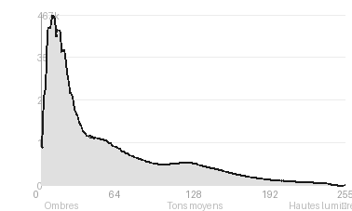
Analyse de l'histogramme de luminance
Distribution tonale : L'histogramme est massivement déporté vers les ombres (73,5 %, pic à 10/255, moyenne de 58,5), avec un écart-type de 55,2 qui traduit un fort contraste entre l'intérieur de la grotte et l'ouverture lumineuse. Les tons moyens (21,1 %) et les hautes lumières (5,4 %) restent minoritaires.
Zones d'exposition : Les noirs écrêtés (4,07 %) correspondent aux parois et au premier plan, où la matière rocheuse s'effondre en aplat. Les blancs sont préservés (0,05 %), de sorte que le paysage extérieur garde sa texture : l'exposition a été réglée sur les hautes lumières.
Ce qu'elles révèlent : Ce choix, proche d'une exposition « à droite » inversée, fait de la grotte un cadre sombre et du dehors un point focal. La rambarde se détache en silhouette sur la clarté, et la bimodalité de l'image souligne l'opposition entre enfermement et ouverture, au prix d'un détail perdu dans les ombres profondes.
Résultats prévisibles à l'impression et présentation
À l'impression, 73,5 % des tons en ombres avec un pic à 10/255 et 4,07 % de noirs écrêtés exposent à des aplats bouchés dans la roche de gauche et le premier plan, où le papier mat absorbera encore davantage les derniers niveaux ; un contrôle par épreuvage écran et un léger débouchage des bas tons sont à prévoir. Les hautes lumières, quasi intactes (0,05 % écrêtés), préserveront la texture de la paroi éclairée dans l'ouverture, mais l'écart-type de 55,2 impose un papier à bonne Dmax (baryté ou fine art lisse) pour restituer le contraste entre ouverture et voûte sans perte de détail.
- Tirage 50x75 cm maximum, netteté suffisante
- Papier baryta mat, noirs profonds, textures préservées
- Cadre noir fin, aluminium ou bois
- Marie-louise blanche 6 cm, légèrement chaleureuse

Analyse technique et artistique
CHP_0198_Verdon2
Constatations positives — Prise de vue
Constats positifs
- Composition : l'ouverture de la grotte forme un cadre naturel qui guide le regard vers la lumière, tandis que la rampe métallique, par ses lignes obliques et verticales, crée une profondeur graphique et un point d'ancrage au premier plan.
- Maîtrise de l'exposition : les hautes lumières extérieures conservent leur détail (végétation, strates rocheuses) malgré un contraste très élevé, et les noirs profonds donnent une silhouette nette aux éléments structurants.
- Texture et monochrome : le noir et blanc valorise le grain minéral de la voûte et les rochers du premier plan, et le net dégradé tonal de l'ombre vers la clarté donne une atmosphère dense et cohérente.
Axes d'amélioration
- Réaliser une exposition bracketing (HDR ou fusion) pour récupérer le détail des ombres de la roche au premier plan sans brûler les hautes lumières de l'ouverture
- Recadrer ou se décaler pour que la rambarde, aujourd'hui coupée par le bord droit et dominante au centre, structure la composition de façon plus lisible et intentionnelle
- Ajuster le point de vue ou la hauteur de prise de vue pour dégager un sujet ou un point d'ancrage clair (silhouette, chemin) et éviter le premier plan sombre et peu lisible en bas du cadre
Constatations positives — Post-traitement
Post-traitement : constats positifs
La conversion en noir et blanc est maîtrisée : le contraste est fort mais les textures de la roche voûtée restent lisibles, et les hautes lumières de l'ouverture ne sont pas brûlées. Les noirs profonds donnent du poids à l'avant-plan sans se boucher totalement, et le grain demeure discret, ce qui préserve la netteté du détail minéral.
Axes d'amélioration
- Déboucher légèrement les ombres de la voûte et du sol au premier plan pour révéler la texture de la roche sans perdre l'atmosphère sombre
- Réduire les hautes lumières de l'ouverture, proches de la surbrillance, afin de récupérer le détail de la végétation et des rochers extérieurs
- Appliquer un vignetage ou un dodging-burning localisé pour guider le regard vers la rambarde et affiner la gradation tonale du noir et blanc

Le commentaire du spécialiste
**Commentaire critique**
Cette photographie de paysage, prise depuis l'intérieur d'une cavité, joue de l'inversion du point de vue : la grotte devient chambre noire et l'ouverture, un tirage lumineux projeté. La garde-corps, seule trace humaine, trace une géométrie rectiligne qui dialogue avec la masse minérale organique, dans une filiation lointaine avec la sobriété d'un Michael Kenna ou la rudesse matérielle d'un Josef Koudelka. Le noir et blanc densifie la texture de la roche, mais les ombres bouchées de l'avant-plan et la rambarde un peu coupée à droite relèvent davantage du constat que d'un choix assumé. Pour aller plus loin, il faudrait chercher une tension plus nette entre l'architecture de sécurité et la géologie, quitte à resserrer le cadre ou à sculpter la lumière, de sorte que l'image dépasse l'efficacité du contre-jour pour atteindre une véritable ambiguïté sur ce que l'on franchit : refuge ou seuil.

Evaluation IA — objective et chiffree
CHP_0198_Verdon2
N° | Critère | Max/10 | Note/10 | Max rel. | Note rel. | Commentaire
1 | Technique | 60 |  | 44 | 72.3%
1.1 | Netteté / mise au point | 10 | 8 | 9 | 6.3 | Netteté correcte sur la texture de la roche et la rambarde. Le premier plan à droite et la voûte sombre restent un peu mous.
1.2 | Exposition | 10 | 7 | 9 | 5.4 | Les hautes lumières de l'ouverture sont proches de la saturation et les ombres sont très denses. L'exposition est cohérente avec la silhouette recherchée, mais certains détails sont perdus.
1.3 | Bruit numérique / grain | 10 | 9 | 6 | 4.8 | Grain quasi absent, même dans les zones sombres. Le rendu monochrome est propre et ne gêne pas la lecture des textures.
1.4 | Profondeur de champ | 10 | 8 | 7 | 4.9 | Profondeur de champ suffisante pour garder l'ensemble lisible, de la rambarde au paysage. Le fond lumineux reste bien défini.
1.5 | Vitesse d'obturation | 10 | 9 | 6 | 4.8 | Vitesse adaptée à une scène statique, sans flou de bougé visible. Les détails rocheux restent précis.
1.6 | Balance des blancs | 10 | 9 | 7 | 5.6 | Conversion en noir et blanc, donc balance des blancs peu déterminante. Les tonalités neutres sont équilibrées, sans dominante parasite.
2 | Composition | 50 |  | 39 | 71.8%
2.1 | Cadrage | 10 | 8 | 9 | 6.3 | Le cadrage utilise l'ouverture de la grotte comme un cadre naturel. La coupe à droite et le bas sombre alourdissent légèrement la composition.
2.2 | Équilibre visuel | 10 | 8 | 8 | 5.6 | La masse sombre à gauche est compensée par la fenêtre lumineuse et la rambarde. Le poids visuel penche toutefois vers le côté gauche et le haut.
2.3 | Lignes directrices | 10 | 9 | 7 | 5.6 | La rambarde crée des diagonales et des perpendiculaires qui guident le regard vers l'ouverture. La courbe de la voûte renforce cet effet.
2.4 | Gestion du fond | 10 | 8 | 8 | 5.6 | Le fond, formé par la végétation et les falaises, apporte du contexte sans distraire. Il contraste bien avec l'obscurité du premier plan.
2.5 | Angle de prise de vue | 10 | 8 | 7 | 4.9 | Point de vue bas depuis l'intérieur, cohérent avec l'effet d'enfermement. Il reste assez frontal et peu audacieux.
3 | Lumière | 30 |  | 23 | 80.0%
3.1 | Qualité de la lumière | 10 | 9 | 8 | 6.4 | Lumière naturelle contrastée, qui sculpte la roche et dramatise l'ouverture. Le premier plan reste peu éclairé.
3.2 | Direction de la lumière | 10 | 9 | 7 | 5.6 | Contre-jour venant de l'ouverture, qui découpe la rambarde en silhouette. Il crée de la profondeur et une atmosphère graphique.
3.3 | Gestion des contrastes | 10 | 9 | 8 | 6.4 | Contraste fort entre l'ombre et la lumière, bien exploité en noir et blanc. Les noirs bouchés limitent un peu les nuances.
4 | Intention & Communication | 50 |  | 41 | 64.1%
4.1 | Clarté du sujet | 10 | 7 | 9 | 5.4 | Le sujet hésite entre la rambarde, la voûte et l'ouverture lumineuse. Le regard circule sans point d'ancrage unique.
4.2 | Originalité / créativité | 10 | 7 | 8 | 4.8 | Le thème de la grotte comme cadre est classique, mais le traitement graphique en noir et blanc lui donne un caractère personnel.
4.3 | Cohérence intention/résultat | 10 | 8 | 9 | 6.3 | L'intention de montrer le passage de l'ombre vers la lumière est lisible. Le rendu est cohérent, même si le premier plan reste peu exploité.
4.4 | Impact émotionnel | 10 | 8 | 8 | 5.6 | L'ambiance est austère et mystérieuse. La rambarde apporte une présence humaine discrète qui renforce le sentiment d'isolement.
4.5 | Capacité narrative | 10 | 7 | 7 | 4.2 | L'image suggère un parcours et une exploration. Elle manque toutefois d'éléments pour développer un récit plus précis.
5 | Global | 25 |  | 25 | 64.0%
5.1 | Impression générale  Appreciation subjective de l'empreinte et de l'intention. | 25 | 18 | 25 | 16.0 | Image graphique et atmosphérique, qui tire un bon parti du contre-jour et des textures. Un sujet plus affirmé et des ombres plus nuancées l'auraient rendue plus marquante.
 | Total | 215 | 167 | 172 | 133
 | Total / 50 |  |  | 50 | 39 | SUPÉRIEURE

